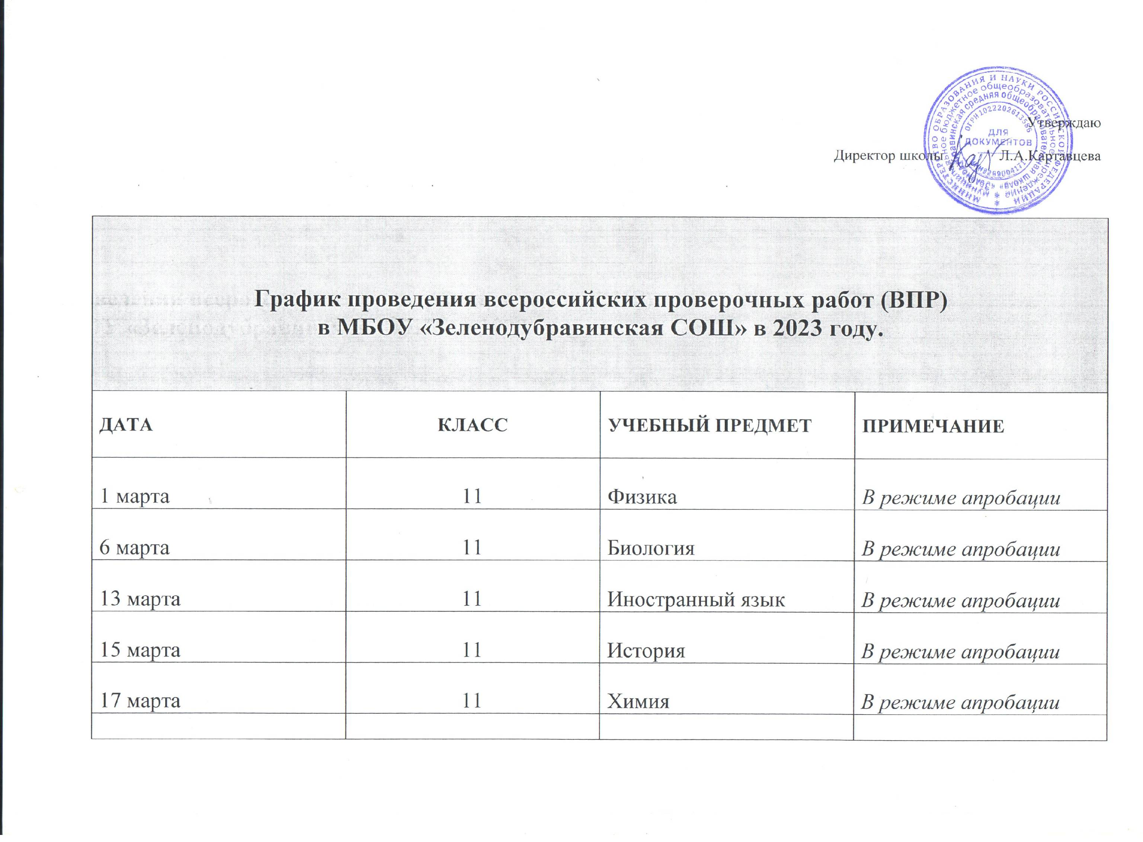

6 апреля | 5 | Математика | В штатном режиме
7 апреля | 7 | Математика | В штатном режиме
10 апреля | 8 | Математика | В штатном режиме
11 апреля | 5 | Русский язык | В штатном режиме
12 апреля | 4 | Русский язык (Ч 1) | В штатном режиме
12 апреля | 6 | Математика | В штатном режиме
13 апреля | 7 | Русский язык | В штатном режиме
14 апреля | 8 | Русский язык | В штатном режиме
14 апреля | 4 | Русский язык (Ч 2) | В штатном режиме
17апреля | 5 | История | В штатном режиме
18 апреля | 4 | Математика | В штатном режиме
19 апреля | 6 | Естественно-научные предметы (биология, география) на основе случайного выбора | В штатном режиме
20 апреля | 7 | Естественно-научные предметы (биология, физика) на основе случайного выбора | В штатном режиме
21 апреля | 8 | Общественно-научные предметы (история, обществознание, география) на основе случайного выбора | В штатном режиме
24 апреля | 7 | Английский язык | В штатном режиме
25 апреля | 5 | Биология | В штатном режиме
25 апреля | 4 | Окружающий мир | В штатном режиме
26 апреля | 6 | Общественно-научные предметы (история, обществознание, география) на основе случайного выбора | В штатном режиме
27 апреля | 7 | Общественно-научные предметы (история, обществознание, география) на основе случайного выбора | В штатном режиме
28 апреля | 8 | Естественно-научные предметы (биология, физика, химия) на основе случайного выбора | В штатном режиме

